Linguaggio Regolare = Riconoscibile da un automa DFA

Grazie all’equivalenza DFA-NFA (con epsilon), è possibile realizzare questo.

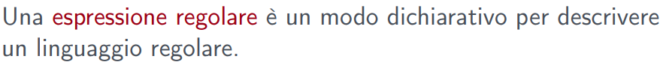

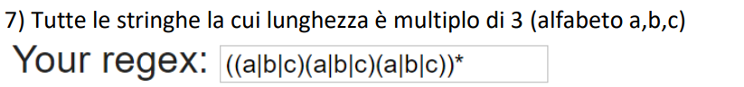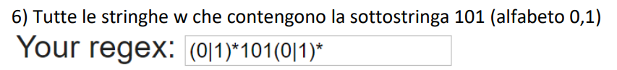Alcuni esempi:

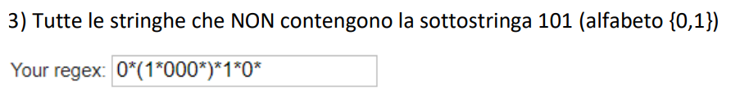

Esempio completo di equivalenza:

